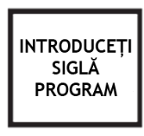
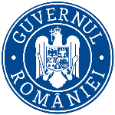

18/06/2021

HMA Munity – lansare proiect „Grant pentru capital de lucru”

S.C. HMA Munity S.R.L. anunță lansarea proiectul cu titlul ”Măsura 2- grant pentru capital de lucru” proiect nr. RUE 9309 înscris în cadrul Măsurii ”Granturi pentru capital de lucru”, instituită prin OUG nr 130/2020.
Proiectul se derulează pe o perioada de maxim 12 luni, începând cu data semnării contractului de finanțare cu Ministerul Economiei, Energiei si Mediului de Afaceri/ AIMMAIPE , respectiv 28.04.2021.

Obiectivul proiectului îl reprezintă sprijinirea S.C. HMA Munity S.R.L.

Proiectul are printre principalele rezultate, următoarele:
-menținerea activității pe o perioada de minim 6 luni,
-menținerea numărului locurilor de munca față de data depunerii cererii, pe o perioadă de minimum 6 luni, la data acordării granturilor.

Valoarea proiectului este de 63.891,58 lei (valoarea totala) din care: 55.557,90 lei grant si 8.333, 68 lei cofinanțare.

Proiect cofinanțat din Fondul European de Dezvoltare Regionala prin Programul Operațional Competitivitate 2014-2020.

Persoană de contact:
Mihai Hossu
www.munity.ro
mihai.hossu@munity.ro
0725 793 604

